Hướng dẫn tổ chức lớp học qua Google Classroom – Giảng viên
Điều kiện: cả người dạy và người học đều phải đăng nhập bằng tài khoản gmail (dùng email tên miền @tntec.edu.vn hặc gmail s). Với tên hiển thị của email phải ghi theo cấu trúc Họ Và Tên (không ghi ký hiệu riêng)

Bước 1: Đăng nhập Google classroom theo link: https://classroom.google.com/
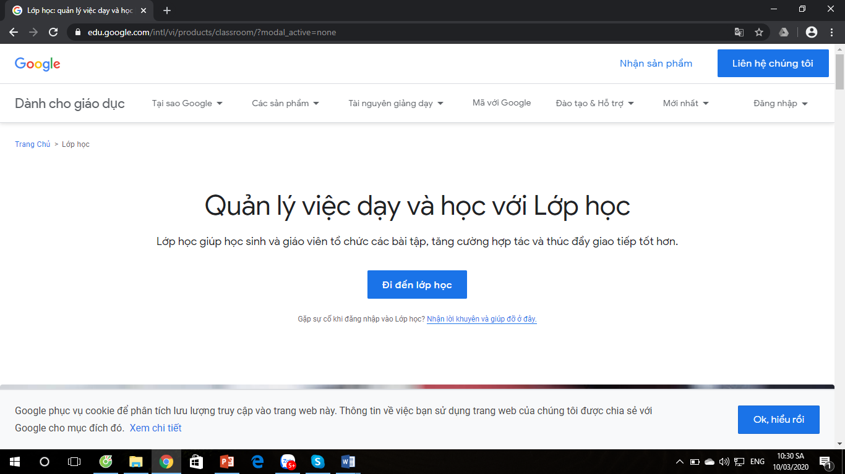
Nhấn vào đây
Hộp thoại đăng nhập xuất hiện, nhập địa chỉ email
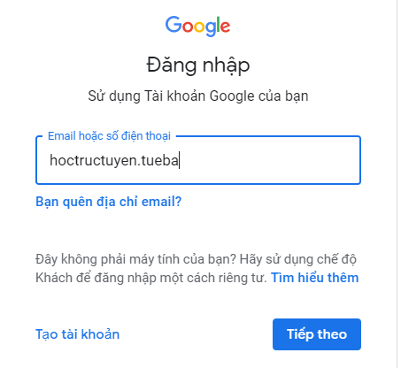
Nhập email vào đây
Chọn nút TIẾP THEO
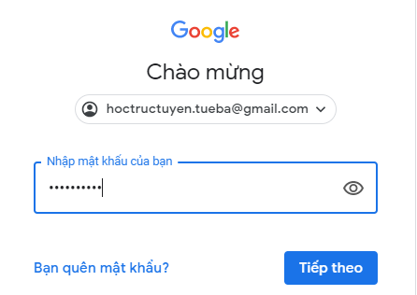
Nhập mật khẩu email vào đây
Nhập mật khẩu email → chọn nút TIẾP THEO
Bước 2: Tạo lớp học
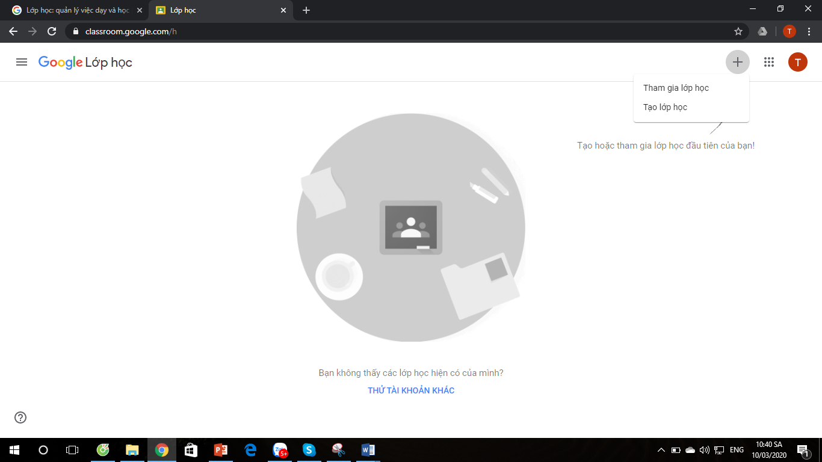
Sau khi đăng nhập, màn hình xuất hiện như trên
Nhấp trỏ vào biểu tượng dấu + phía trên bên phải màn hình → chọn TẠO LỚP HỌC
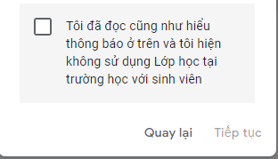
Tích chọn ô “Tôi đã đọc …” → chọn TIẾP THEO
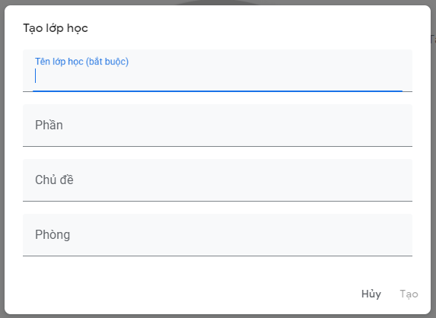
Nhập tên lớp học (theo quy định của phòng Đào tạo) và các thông tin khác → chọn TẠO
Bước 3: Cung cấp mã lớp học cho sinh viên
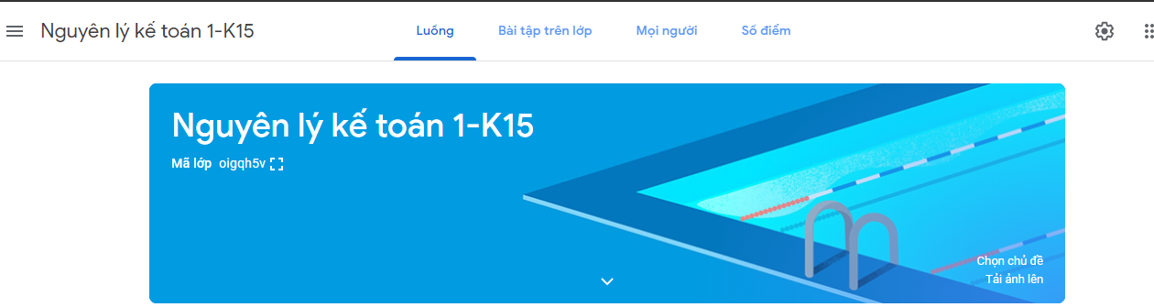
Chú ý: Sinh viên sử dụng mã này để tham gia lớp học (bấm vào ô vuông cạnh mã lớp để phóng to mã)
Bước 4: Gửi thông báo đến sinh viên
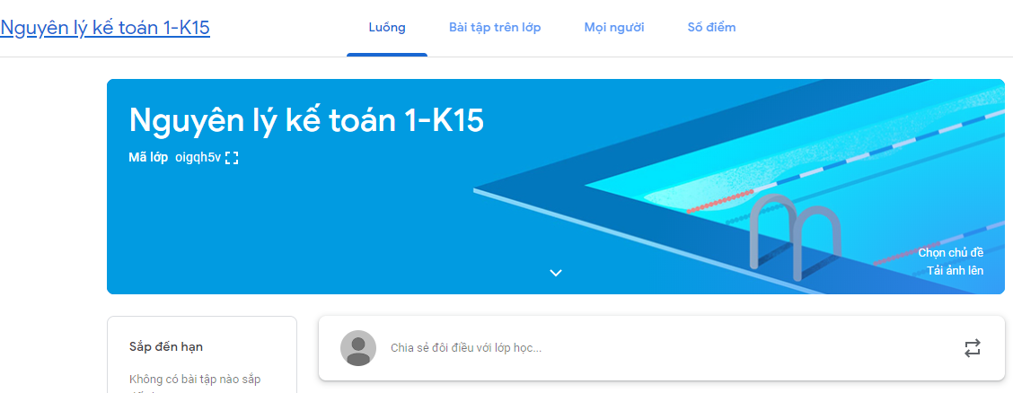
Tại thẻ LUỒNG → chọn CHIA SẺ ĐÔI ĐIỀU VỚI LỚP HỌC …
Chọn lớp cần thông báo
Chọn thông báo cho cả lớp hoặc một số sinh viên
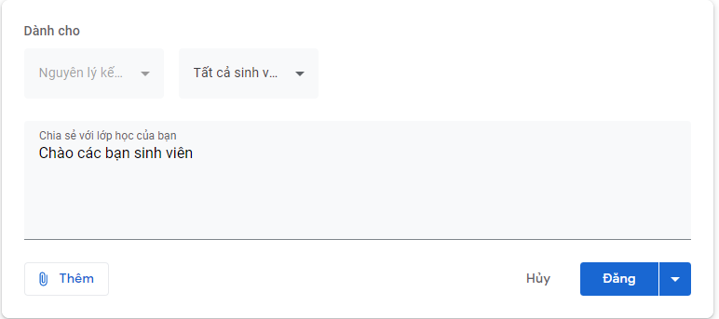
Nhập nội dung thông báo tại đây
Đình kèm file

Bước 5: Tổ chức các hoạt động (tạo, giao bài tập, bài kiểm tra,… cho sinh viên)
Tại thẻ BÀI TẬP TRÊN LỚP → chọn nút TẠO
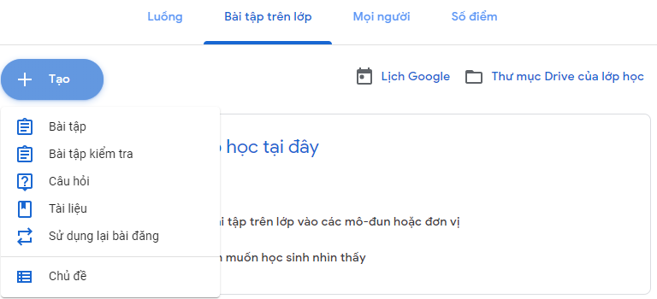
Ví dụ tạo BÀI TẬP
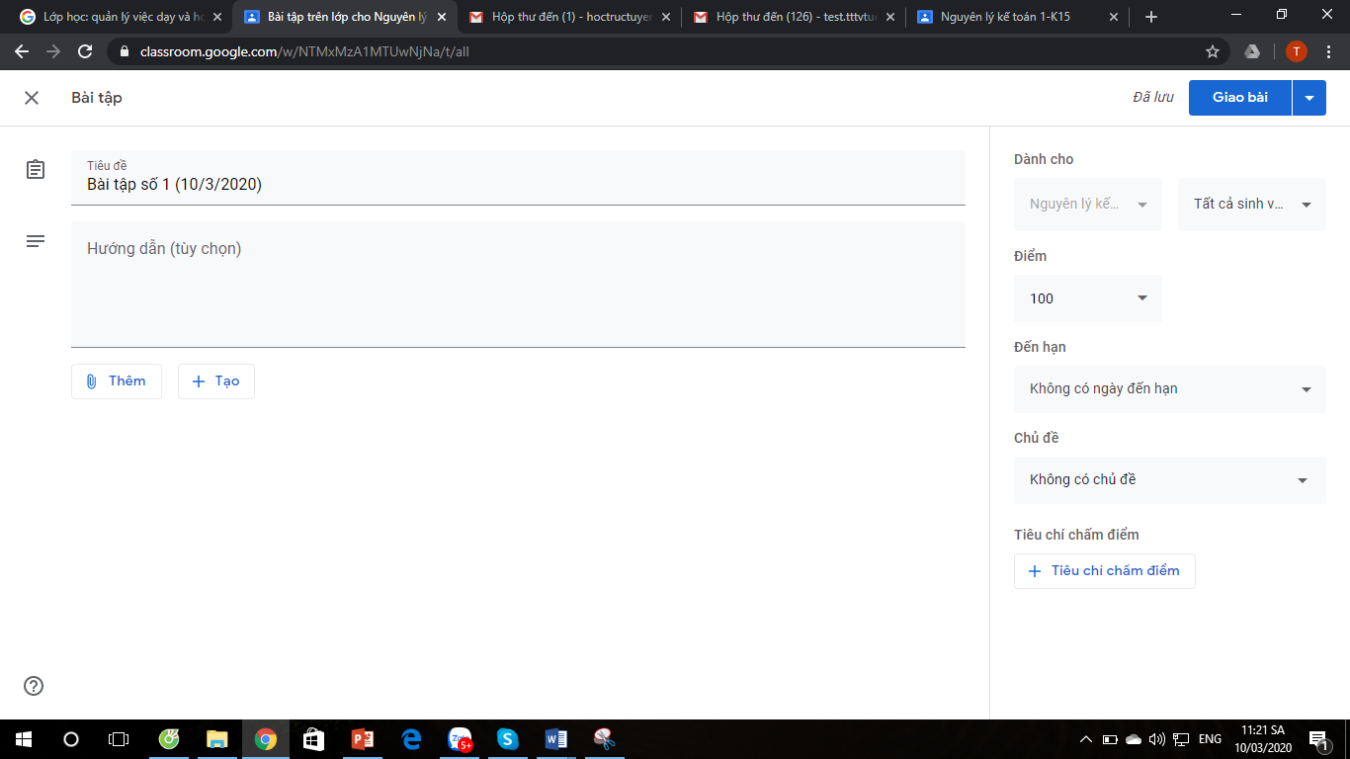
Tiêu đề bài tập
HD SV cách làm bài tập
Đính kèm file bài tập hoặc các TL HD
Xác lập hạn nộp bài
Sau khi điền đầy đủ thông tin → chọn nút GIAO BÀO
Bước 6: Kiểm tra việc nộp bài của sinh viên:
Chọn bài tập càn xem → xuất hiện màn hình như sau
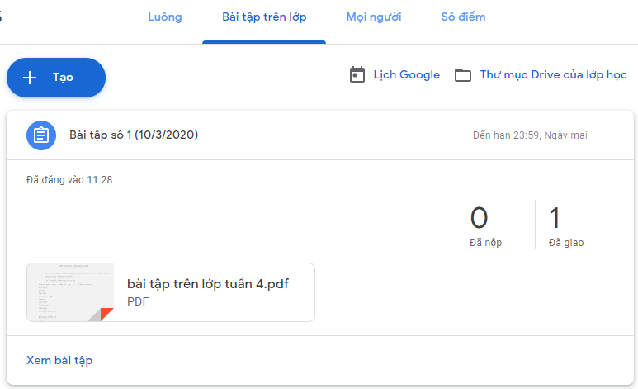
Để xem chi tiết những sinh viên nào đã nộp bài và sinh viên nào chưa nộp bài tập, click nút XEM BÀI TẬP hoặc click vào các con số ở trên
Bước 7: Chấm điểm cho sinh viên
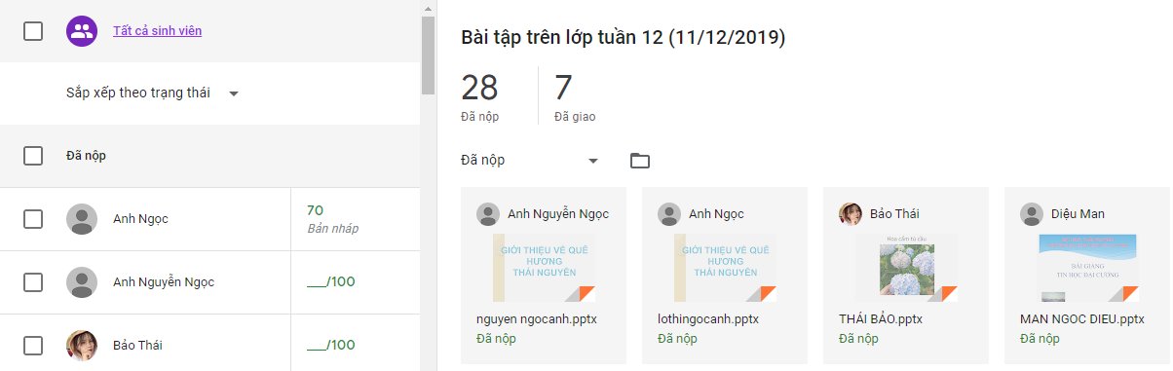
Để chấm bài cho sinh viên nào, click trực tiếp vào tên sinh viên đó rồi click vào bài của sinh viên để xem bài làm của sinh viên
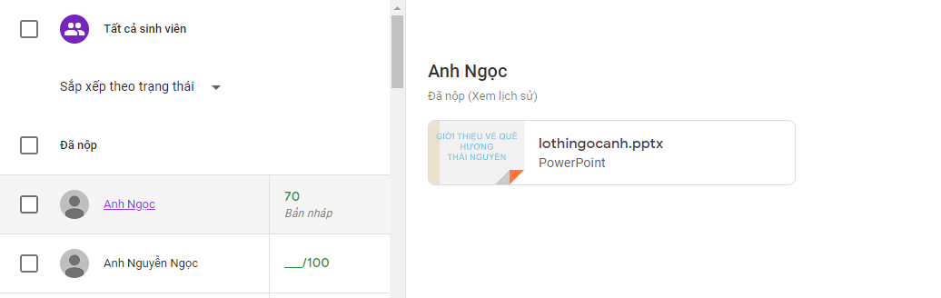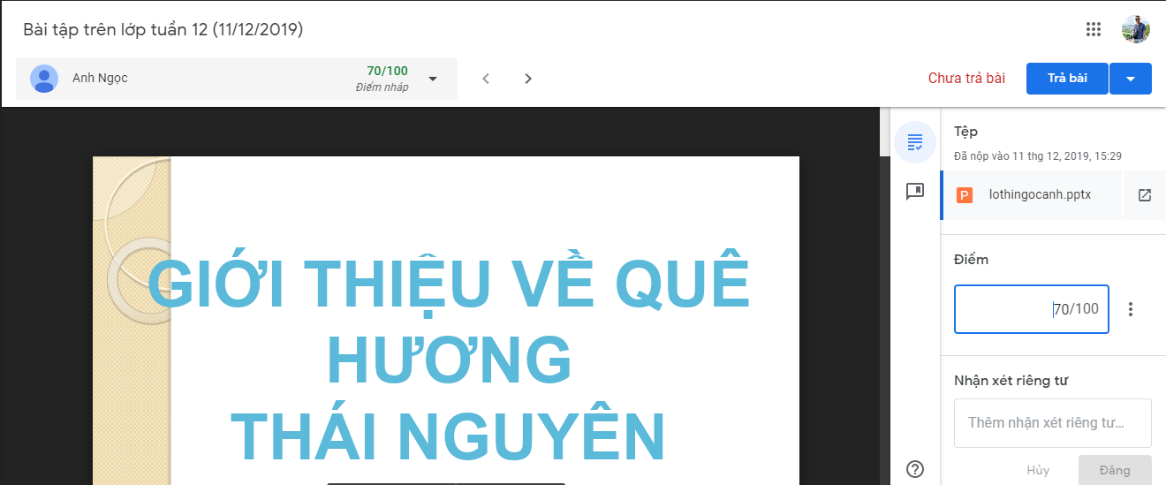
Nhập điểm của bài làm của SV
Nhận xét về bài làm của SV

Nhập điểm cho bài làm của sinh viên, nhận xét (nếu có) rồi chọn nút TRẢ BÀI cho sinh viên
Bước 8: Thêm giảng viên cùng quản lý lớp, thêm sinh viên vào lớp hoặc xóa sinh viên khỏi lớp
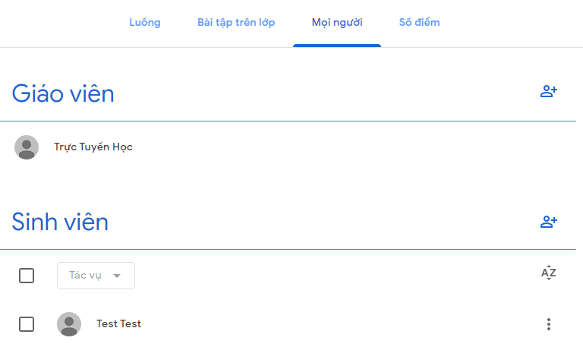
Thêm giảng viên
Thêm sinh viên
Chọn SV, chọn xóa hoặc gửi email cho SV
Bước 9: Xem điểm số của từng bài kiểm tra
